Burkal menighedsråd
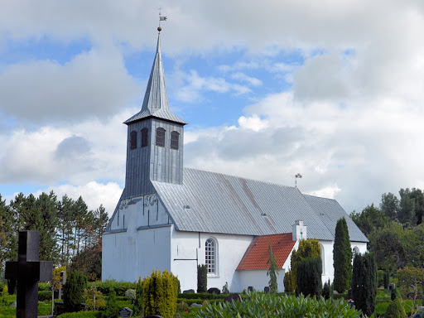
Dagsorden nr. 47

Dato: 16/1 – 2024
Deltagere:
 | Mødepunkter: | Indstilling:
1: | Indledning v. Sylvia | Andagtsbog: Livets øjeblikke + Tak Gud for hver en nyfødt morgen.
2: | Godkendelse af dagsorden | Godkendt
3: | Siden sidst | Højtaler – elektrikeren har fået tilsendt kabler fra Oticon.  Alarm brikker er kommet. Bernhard sørger for at disse bliver aktiveret.  MR skovservice går i gang efter sommeren,  Han kontakter MR skovudvalget inden.
4: | Nyt fra formanden:  - Præsteansøgere  - konfirmandlejr | Der er intet nyt fra Provsten.  Vi støtter op om konfirmandlejren, med evt. økonomisk støtte og gerne med lidt bagværk.
5: | Nyt fra kontaktperson:  - Personale generelt | Kort gennemgang af de nye tiltag.  Timeregistrering vi registrerer nu – men forventer at gå over til den digitale løsning Churchdesk tilbyder.
6: | Johanne´s afskedsreception: | Johanne fra Aabenraa fælleskontor går på pension – receptionen er d. 16.08.24 - Birgit Brammer og Bernhard Kolb deltager.
7: | Nyt fra udvalgene:  - Kirkegårdsudvalg  - Vedtægt vedr. samarbejdsaftale på kirkegården  - Et møde med kirkegårdsleder fra Aabenraa  - Kirkenytsudvalg  - Godkendelse af 2. kvartalsrapport | Gennemgået og godkendt som forelagt.  Der er lavet mundtlig aftale med Jan Petersen, Saksborg - om 2 gange årlig klipning af skrænten ud mod vejen.  Fremtidig møde efter d. 22.08.24  Vi arbejder videre med bladet.  Godkendt som forelagt.
8  : | Evt. | Mortensaften afholdes d. 12/11 kl. 18:00  Foredrag v. Kurt Johansen om SAT-7 fælles radio- station, Cypern  Valgdato til kommende Menighedsråd:  D. 18/9 kl. 19:00
9: | Næste møde(r) | 3/9 – 24 kl. 19:00  9/10 – 24 kl. 19:00  6/11 – 24 kl. 19:00
10: | Godkendelse af referat:
11: | Afslutning

